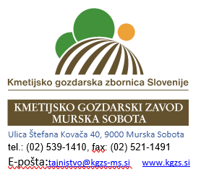 Datum: 20.1.2026

USPOSABLJANJE S PODROČJA POLJEDELSTVA

Na KGZS - Zavod Murska Sobota bomo organizirali 40 urno usposabljanje s področja poljedelstva. Izobraževanje bo potekalo od 16. do 20. februarja 2026, vsak dan med 7.30 in 14.30 uro v predavalnici KGZS - ZAVOD MS, Ulica Štefana Kovača 40, 9000 Murska Sobota.
Usposabljanje je namenjeno predvsem mladim prevzemnikom kmetij za pridobitev novih znanj in kot referenca za pridobitev nacionalne poklicne kvalifikacije (NPK) v primeru, ko prevzemnik nima ustrezne kmetijske izobrazbe.
Usposabljanje bo izvedeno, v kolikor bo prijavljenih vsaj 10 kandidatov.
Prijave zainteresiranih kandidatov sprejemamo do 12.2.2026, na el. naslov: breda.vicar@kgzs-ms.si ali 041/549 257. Kandidati se lahko prijavite do 11.2.2026 tudi pri terenskih svetovalcih.

Vodja JSKS:
mag. Boštjan Ferenčak

